105學年度教育部國民及學前教育署全國高級中等以下學校親師拒菸拒檳生活技能融入健康創意桌遊設計競賽

國
中
菸害防制組

優
勝

★參賽學校：嘉義市蘭潭國中
★主題名稱：擁有健康人生-阿奇的考驗
★指導老師：劉桂芳
★參賽學生：黃語婕
★設計理念：
阿奇是個健康的國中學生，但在他生活的環境下卻充滿了危機。朋友的誘惑、父親抽菸的習慣都可能讓他也在不知不覺中染上菸癮!為了避免阿奇誤入歧途，讓我們來絞盡腦汁，幫助阿奇做出正確的判斷，並且順利、健康的長大吧!
★得獎感言：
自已獨自從頭到尾設計出一套桌遊，簡直是難如登天的事，但在成功的製作出成品後，不禁對自已感到驕傲。得知送出的草稿通過初賽時，我真的很驚訝，但驚訝之餘，也著手開始準備試玩影片、遊戲成品等資料。到台中亞洲大學為評審說明自己的桌遊時，覺得很快樂，因為能夠將自己所有設計時的想法分享給其他人，這使我十分快樂。後來得知我的作品得到了第二名的好成績，我又驚又喜，感動不已，幾個月來的努力得到了收穫。因為設計這套桌遊，在準備的過程中，學到了有關菸品的知識，也在努力之後嚐到了勝利的果實。謝謝一直陪伴我鼓勵我的母親，為我推薦這項比賽，也為我錄製影片的老師，還有參與試玩影片的朋友，也謝謝舉辦這場桌遊設計比賽的人！

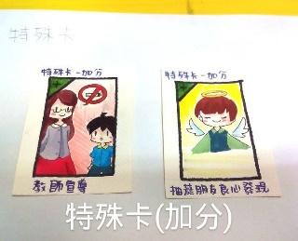
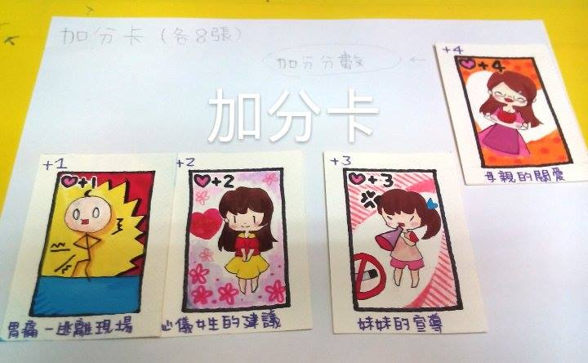
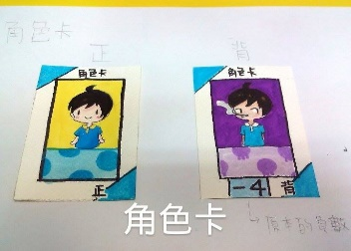
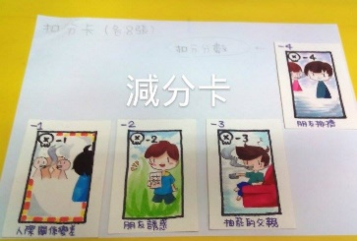
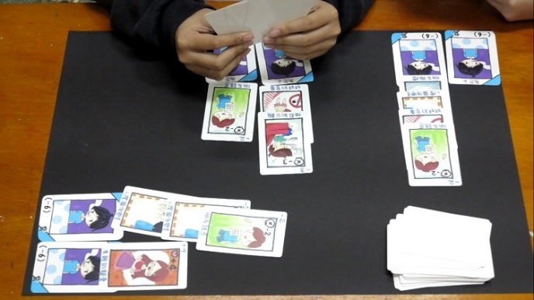
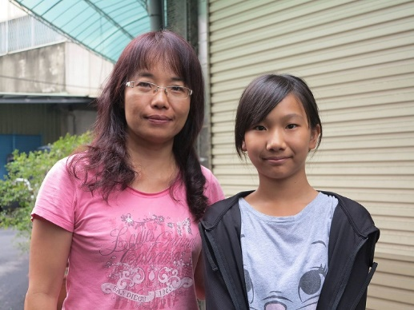
作品圖-3
作品圖-4
作品圖-2
作品圖-1

試玩示意圖
作者

